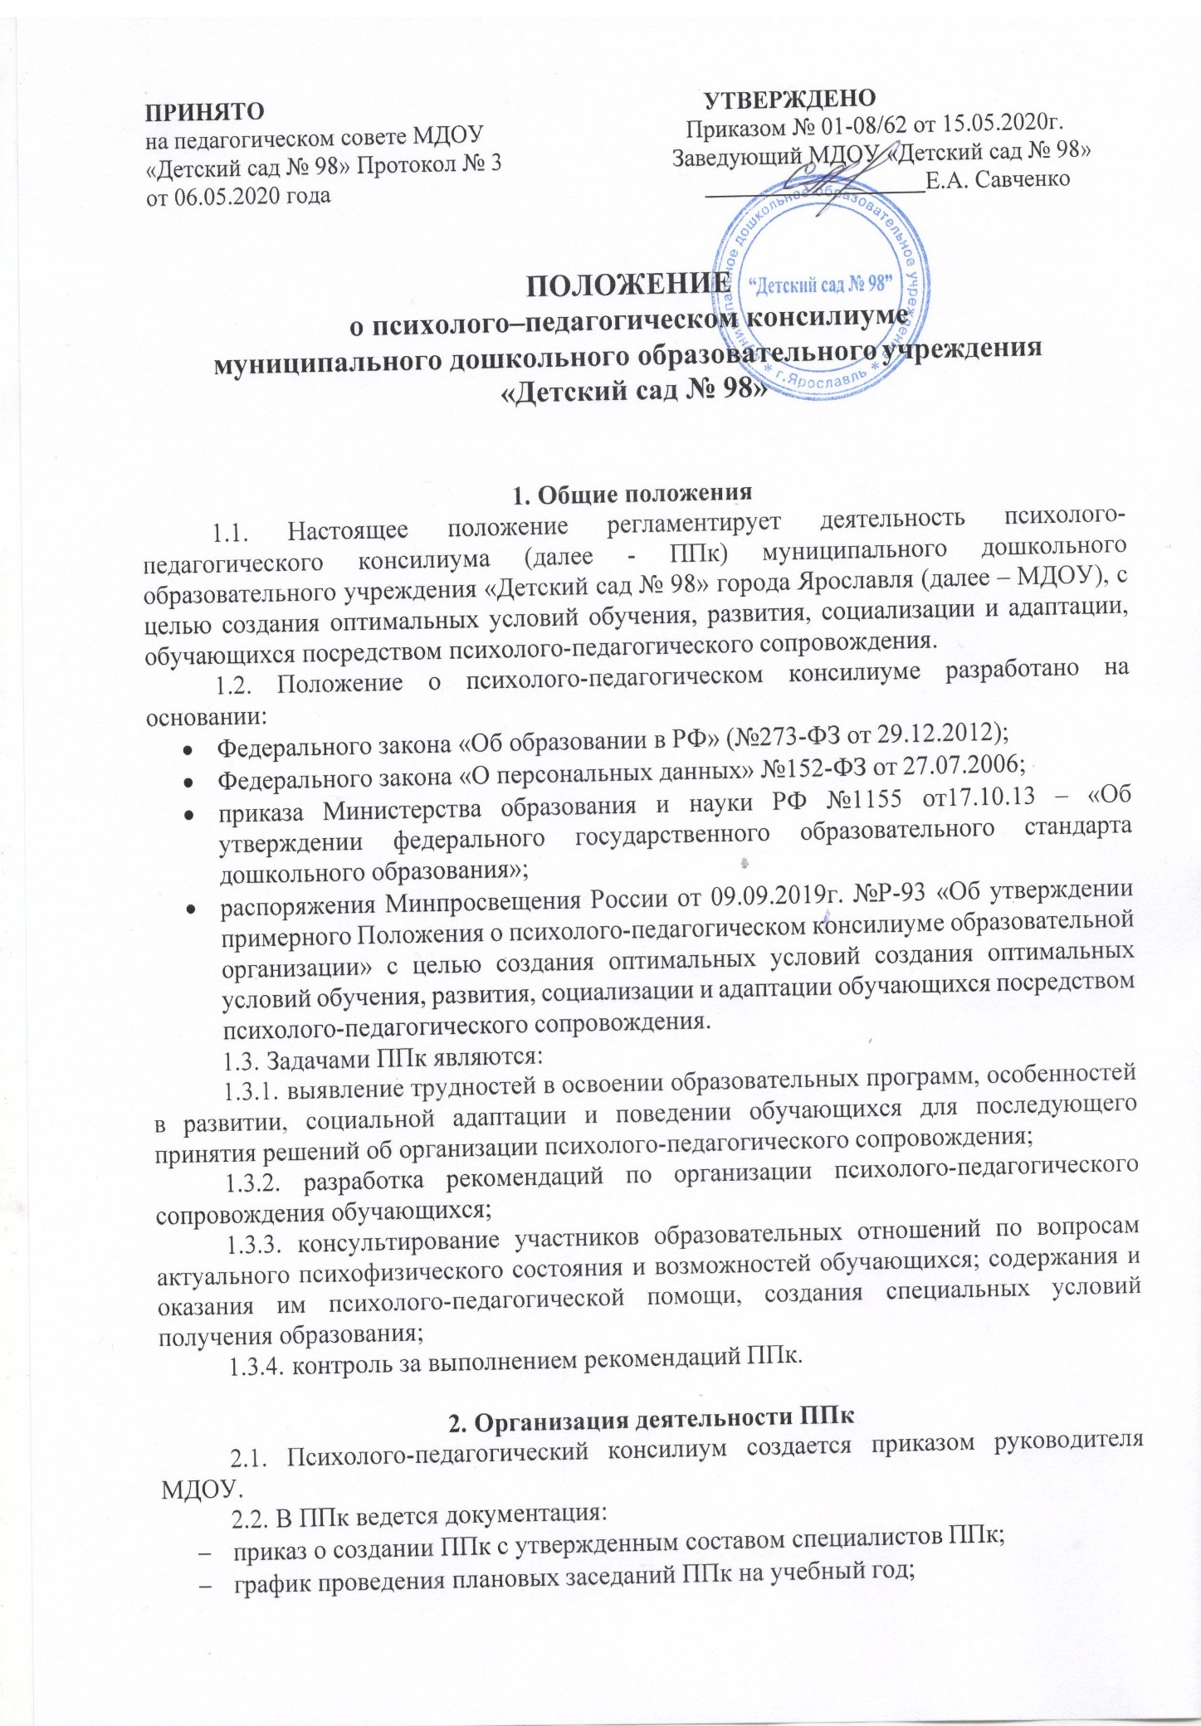

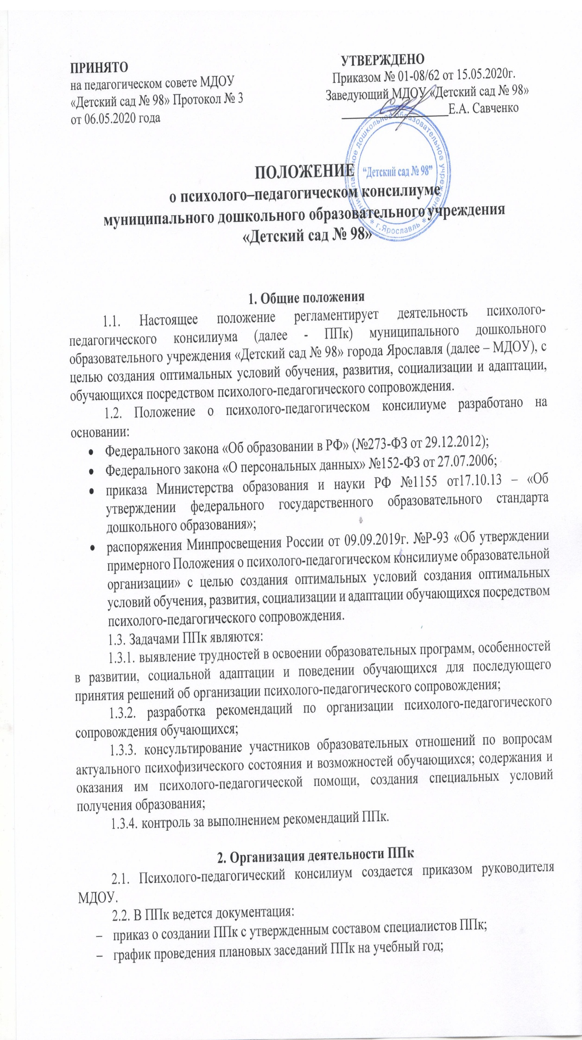
- журнал учета заседаний ППк и обучающихся, прошедшихППк.
  - Общее руководство деятельностью ППк возлагается на заведующегоМДОУ.
  - СоставППк:
    - председатель ППк – старшийвоспитатель,
    - заместитель председателя ППк (определенный из числа членов ППк при необходимости),
    - педагог-психолог,
    - учителя-логопеды,
    - воспитатель,
    - секретарь ППк (определённый из числа членовППк).
  - Заседания ППк проводятся под руководством Председателя ППк или лица, исполняющего егообязанности.
  - Ход заседания фиксируется в протоколе. Протокол ППк оформляется не позднее пяти рабочих дней после проведения заседания и подписывается всеми участниками заседанияППк.
  - Порядок хранения и срок хранения документов ППк определен согласно номенклатуре дел дошкольного образовательного учреждения.
  - Коллегиальное решение ППк, содержащее обобщенную характеристику обучающегося и рекомендации по организации психолого-педагогического сопровождения, фиксируются в заключении. Заключение подписывается всеми членами ППквденьпроведениязаседанияисодержитколлегиальныйвыводссоответствующими рекомендациями, которые являются основанием для реализации психолого- педагогического сопровождения обследованногообучающегося.
  - Коллегиальное заключение ППк доводится до сведения родителей (законных представителей) в день проведения заседания. В случае несогласия родителей (законных представителей) обучающегося с коллегиальным заключением ППк они выражают свое мнение в письменной форме в соответствующем разделе заключения ППк, а образовательный процесс осуществляется по ранее определенному образовательному маршруту в соответствии с соответствующим федеральным государственным образовательнымстандартом.
  - Коллегиальное заключение ППк доводится до сведения педагогических работников, работающих с обследованным обучающимся, и специалистов,участвующих в его психолого-педагогическом сопровождении, не позднее трех рабочих дней после проведениязаседания.
  - При направлении обучающегося на психолого-медико-педагогическую комиссию оформляется Представление ППк наобучающегося.
ПредставлениеППкнаобучающегосядляпредоставлениянаПМПКвыдаетсяродителям (законным представителям) под личнуюподпись.

Режим деятельностиППк
  - Периодичность проведения заседаний ППк определяется запросом МДОУ на обследование и организацию комплексного сопровождения обучающихся и отражаетсяв графике проведениязаседаний.
  - Заседания ППк подразделяются на плановые ивнеплановые.
  - Плановые заседания ППк проводятся в соответствии с графиком проведения, но не реже одного раза в полугодие, для оценки динамики обучения и коррекции для внесения (при необходимости) изменений и дополнений в рекомендации по организации психолого-педагогического сопровожденияобучающихся.

  - Внеплановые заседания ППкпроводятся:
    - при зачислении нового обучающегося, нуждающегося в психолого- педагогическом сопровождении;
    - при отрицательной (положительной) динамике обучения и развития обучающегося;
    - привозникновенииновыхобстоятельств,влияющихнаобучениеиразвитие обучающегося в соответствии с запросами родителей (законных представителей) обучающегося, педагогических и руководящих работников МДОУ;
    - с целью решения конфликтных ситуаций и другихслучаях.
  - При проведении ППк учитываются результаты освоения содержания образовательной программы, комплексного обследования специалистами ППк, степень социализации и адаптации обучающегося. На основании полученных данных разрабатываются рекомендации для участников образовательных отношений по организации психолого-педагогического сопровожденияобучающегося.
  - Деятельность специалистов ППк осуществляетсябесплатно.
  - Специалисты, включенные в состав ППк, выполняют работу в рамках основного рабочего времени, составляя индивидуальный план работы в соответствии с планом заседаний ППк, а также запросами участников образовательных отношений на обследование и организацию комплексного сопровожденияобучающихся.
  - Специалистам ППк за увеличение объема работ устанавливается доплата, размер которой определяется Организациейсамостоятельно.

Проведение обследования
  - Процедура и продолжительность обследования ППк определяются исходя из задач обследования, а также возрастных, психофизических и иных индивидуальных особенностей обследуемого обучающегося.
  - Обследование обучающегося специалистами ППк осуществляется по инициативе родителей (законных представителей) или сотрудников МДОУ с письменного согласия родителей (законных представителей) (приложение5).
  - Секретарь ППк по согласованию с председателем ППк заблаговременно информирует членов ППк о предстоящем заседании ППк, организует подготовку и проведение заседанияППк.
  - На период подготовки к ППк и последующей реализации рекомендаций обучающемуся назначается ведущий специалист: учитель-логопед и/или педагог - психолог, воспитатель или другой специалист. Ведущий специалист представляет обучающегося на ППк и выходит с инициативой повторных обсуждений на ППк (при необходимости).
  - По данным обследования каждым специалистом составляется заключение и разрабатываются рекомендации. На заседании ППк обсуждаются результаты обследования ребенка каждым специалистом, составляется коллегиальное заключение ППк.
  - Родители (законные представители) имеют право принимать участие в обсуждении результатов освоения содержания образовательной программы, комплексного обследования специалистами ППк, степени социализации и адаптации обучающегося.

Содержание рекомендаций ППк по организации психолого-педагогического сопровожденияобучающихся
  - Рекомендации ППк по организации психолого-педагогического сопровождения обучающегося с ограниченными возможностями здоровья конкретизируют, дополняют рекомендации ПМПК и могут включать в томчисле:
- разработку адаптированной основной общеобразовательнойпрограммы;
- разработку индивидуального учебного планаобучающегося;
- адаптацию учебных и контрольно-измерительныхматериалов;
- предоставление услуг тьютора, ассистента (помощника), оказывающего обучающемуся необходимую техническую помощь, услуг по сурдопереводу, тифлопереводу, тифлосурдопереводу (индивидуально или на группу обучающихся),
- другие условия психолого-педагогического сопровождения в рамках компетенции МДОУ.
  - Рекомендации ППк по организации психолого-педагогического сопровождения обучающегося на основании медицинского заключения могут включать условия обучения, воспитания и развития, требующие организации обучения по индивидуальному учебному плану, учебному расписанию, медицинского сопровождения, в том числе:
- дополнительный выходнойдень;
- организация дополнительной двигательной нагрузки в течение учебногодня;
- снижение двигательнойнагрузки;
- предоставление услуг ассистента (помощника), оказывающего обучающимся необходимую техническуюпомощь;
- другие условия психолого-педагогического сопровождения в рамках компетенции МДОУ.
  - Рекомендации ППк по организации психолого-педагогического сопровождения обучающегося, испытывающего трудности в освоении основных общеобразовательныхпрограмм,развитииисоциальнойадаптациимогутвключатьвтом числе:
- проведение групповых и (или) индивидуальных коррекционно-развивающих и компенсирующих занятий собучающимся;
- разработку индивидуального учебного плана,обучающегося;
- адаптацию учебных и контрольно-измерительных материалов;
- профилактику асоциального (девиантного) поведенияобучающегося;
- другие условия психолого-педагогического сопровождения в рамках компетенции МДОУ.
  - Рекомендации по организации психолого-педагогического сопровождения обучающихся реализуются на основании письменного согласия родителей (законных представителей).

Приложение 1

Документация ППк

- Приказ о создании ППк с утвержденным составом специалистовППк.
- Положение оППк.
- График проведения плановых заседаний ППк на учебныйгод.
- Журнал учета заседаний ППк и обучающихся, прошедших ППк поформе:
№ | Дата | Тематика заседания <*> | Вид консилиума (плановый/внеплановый)
<*> - утверждение плана работы ППк; утверждение плана мероприятий по выявлению обучающихся с особыми образовательными потребностями; проведение комплексного обследования обучающегося; обсуждение результатов комплексного обследования; обсуждение результатов образовательной, воспитательной и коррекционной работы с обучающимся; зачисление обучающихся на коррекционные занятия; направление обучающихся в ПМПК; составление и утверждение индивидуальных образовательных маршрутов (по форме определяемой образовательной организацией); экспертиза адаптированных основных образовательных программ ОО; оценка эффективности и анализ результатов коррекционно-развивающей работы с обучающимися и другие варианты тематик.
- Журнал регистрации коллегиальных заключений психолого-педагогического консилиума поформе:
№ | ФИО  обучающегося, группа | Дата рождения | Инициатор обращения | Повод обращения в ППк | Коллегиальное заключение | Результат обращения
- Протоколы заседанияППк.
- Карта развития обучающегося, получающего психолого-педагогическое сопровождение (В карте развития находятся результаты комплексного обследования, характеристика или педагогическое представление на обучающегося, коллегиальное заключение консилиума, копии направлений на ПМПК, согласие родителей (законных представителей) на обследование и психолого-педагогическое сопровождение ребенка, вносятся данные об обучении ребенка в классе/группе, данные по коррекционной-развивающей работе, проводимой специалистами психолого-педагогического сопровождения. Карта развития хранится у председателя консилиума и выдается руководящим работникам ОО, педагогам и специалистам, работающим собучающимся).
- Журнал направлений обучающихся на ПМПК поформе:
№ | ФИО  обучающегося, группа | Дата рождения | Цель направления | Причина направления | Отметка о получении направления родителями
Получено: далее перечень документов, переданных
родителям (законным представителям)
Я, ФИО родителя (законного представителя) пакетдокументов
получил(а).
"" 20 г. Подпись:
Расшифровка:

Приложение 2

Муниципальное дошкольное образовательное учреждение «Детский сад №98»

Протокол заседания психолого-педагогического консилиума МДОУ «Детский сад № 98»

№ | от«» 20_г.

Присутствовали:
И.О.Фамилия (должность в ОО, роль вППк),
И.О.Фамилия
(мать/отец ФИО обучающегося).

Повестка дня: 1....
2....

Ход заседания ППк: 1....
2....

Решение ППк: 1....
2....

Приложения (характеристики, представления на обучающегося, результаты продуктивной деятельности обучающегося и другие необходимые материалы):
1....
2....

ПредседательППк__ И.О.Фамилия ЧленыППк: И.О.Фамилия
И.О.Фамилия
И.О.Фамилия

Другие присутствующие на заседании: И.О.Фамилия
И.О.Фамилия

Приложение 3

Муниципальное дошкольное образовательное учреждение «Детский сад №98»

Коллегиальное заключение психолого-педагогического консилиума МДОУ «Детский сад № 98»

Дата :«» 20__года

Общие сведения

ФИОобучающегося:
Дата рожденияобучающегося: | Группа:
Образовательнаяпрограмма:
Причина направления наППк:

Коллегиальное заключение ППк
(выводы об имеющихся у ребенка трудностях (без указания диагноза) в развитии, обучении, адаптации (исходя из актуального запроса) и о мерах, необходимых для разрешения этих трудностей, включая определение видов, сроков оказания психолого-
медико-педагогической помощи.
Рекомендации педагогам:
Рекомендации родителям:

Приложение: (планы коррекционно-развивающей работы, индивидуальный образовательный маршрут и другие необходимыематериалы):

ПредседательППк__ И.О.Фамилия ЧленыППк: И.О.Фамилия
И.О.Фамилия
И.О.Фамилия

Срешениемознакомлен(а) /
(подпись и ФИО (полностью) родителя (законного представителя)

С решениемсогласен(на) _/_
(подпись и ФИО (полностью) родителя (законного представителя)

С решением согласен(на) частично, не согласен(на) спунктами:
/
(подпись и ФИО (полностью) родителя (законного представителя)

Приложение 4

Представление психолого-педагогического консилиума на обучающегося для предоставления на ПМПК
(ФИО, дата рождения, группа)

Общие сведения:
- дата поступления в образовательнуюорганизацию;
- программа обучения (полноенаименование);
- форма организацииобразования:
- в группе (группа: комбинированной направленности, компенсирующей направленности, общеразвивающая, присмотра и ухода, кратковременного пребывания, Лекотека идр.);
- надому;
- в форме семейного образования;
- сетевая форма реализации образовательныхпрограмм;
- с применением дистанционныхтехнологий
- факты, способные повлиять на поведение и успеваемость ребенка (в образовательной организации):
  - переход из одной образовательной организации в другую образовательную организацию (причины), перевод в состав другого класса, замена педагога (однократная, повторная), межличностные конфликты в средесверстников;
  - конфликт семьи с образовательной организацией, обучение на основе индивидуального учебного плана, надомное обучение, повторное обучение, наличие частых, хронических заболеваний или пропусков учебных занятий идр.;
- состав семьи (перечислить, с кем проживает ребенок - родственные отношения и количестводетей/взрослых);
- трудности, переживаемые в семье (материальные, хроническая психотравматизация, особо отмечается наличие жестокого отношения к ребенку, факт проживания совместно с ребенком родственников с асоциальным или антисоциальным поведением, психическими расстройствами - в том числе братья/сестры с нарушениями развития, а также переезд в другие социокультурные условия менее чем 3 года назад, плохое владение русским языком одного или нескольких членов семьи, низкий уровень образования членов семьи, больше всего занимающихсяребенком).

Информация об условиях и результатах образования ребенка в образовательной организации:
  - Краткая характеристика познавательного, речевого, двигательного, коммуникативно-личностного развития ребенка на момент поступления в образовательную организацию: качественно в соотношении с возрастными нормами развития (значительно отставало, отставало, неравномерно отставало, частично опережало).
  - Краткая характеристика познавательного, речевого, двигательного, коммуникативно-личностного развития ребенка на момент подготовки характеристики: качественно в соотношении с возрастными нормами развития (значительно отстает, отстает, неравномерно отстает, частичноопережает).
  - Динамика (показатели) познавательного, речевого, двигательного, коммуникативно-личностного развития (по каждой из перечисленных линий): крайне незначительная, незначительная, неравномерная,достаточная.

  - Динамика (показатели) деятельности (практической, игровой, продуктивной) за период нахождения в образовательнойорганизации1.
  - Динамика освоения программногоматериала:
- программа, по которой обучается ребенок (авторы или названиеОП/АОП);
- соответствие объема знаний, умений и навыков требованиям программы или, для обучающегося по программе дошкольного образования: достижение целевых ориентиров (в соответствии с годом обучения) или, для обучающегося по программе основного, среднего, профессионального образования: достижение образовательных результатов в соответствии с годом обучения в отдельных образовательных областях: (фактически отсутствует, крайне незначительна, невысокая,неравномерная).
  - Особенности, влияющие на результативность обучения: мотивация к обучению (фактически не проявляется, недостаточная, нестабильная), сензитивность в отношениях спедагогамивучебнойдеятельности(накритикуобижается,даетаффективнуювспышку протеста, прекращает деятельность, фактически не реагирует, другое), качество деятельности при этом (ухудшается, остается без изменений, снижается), эмоциональная напряженность при необходимости публичного ответа, контрольной работы и пр. (высокая, неравномерная, нестабильная, не выявляется), истощаемость (высокая, с очевидным снижением качества деятельности и пр., умеренная, незначительная) идр.
  - Отношение семьи к трудностям ребенка (от игнорирования до готовности к сотрудничеству), наличие других родственников или близких людей, пытающихся оказать поддержку, факты дополнительных (оплачиваемых родителями) занятий с ребенком (занятия с логопедом, дефектологом, психологом,репетиторство).
  - Получаемая коррекционно-развивающая, психолого-педагогическая помощь (конкретизировать); (занятия с логопедом, дефектологом, психологом, учителем начальных классов - указать длительность, т.е. когда начались/закончились занятия), регулярность посещения этих занятий, выполнение домашних заданий этих специалистов.

  - Характеристикивзросления:
- хобби, увлечения, интересы (перечислить, отразить их значимость для обучающегося, ситуативность или постоянство пристрастий, возможно наличие травмирующих переживаний-например,запретилиродители,исключилиизсекции,пересталзаниматься из-за нехватки средств ит.п.);
- характер занятости во внеучебное время (имеет ли круг обязанностей, как относится к ихвыполнению);
- отношение к образовательной деятельности (наличие предпочитаемых направлений, любимыхпедагогов);
- отношение к педагогическим воздействиям (описать воздействия и реакцию наних);
- характер общения со сверстниками, одноклассниками (отвергаемый или оттесненный, изолированный по собственному желанию, неформальныйлидер);
- значимость общения со сверстниками в системе ценностей обучающегося (приоритетная, второстепенная);
- способность критически оценивать поступки свои и окружающих, в том числе антиобщественные проявления (не сформирована, сформирована недостаточно, сформирована «насловах»);

1 Для обучающихся с умственной отсталостью (интеллектуальными нарушениями).

- самосознание(самооценка);
- особенности психомоторногоразвития;
- отношения с семьей (описание известных педагогам фактов: кого слушается, к кому привязан, либо эмоциональная связь с семьейухудшена/утрачена).
Поведенческие девиации2:
- наличие самовольных уходов из дома, детскогосада;
- проявления агрессии (физической и/или вербальной) по отношению к другим (либо к животным), склонность кнасилию;
- оппозиционные установки (спорит, отказывается) либо негативизм (делаетнаоборот);
- сквернословие;
- проявления злости и/или ненависти к окружающим(конкретизировать);
- отношение к компьютерным играм (равнодушен, интерес,зависимость);
- повышенная внушаемость (влияние авторитетов, влияние дисфункциональных групп сверстников, подверженность влиянию моды, средств массовой информации ипр.);
- дезадаптивные черты личности(конкретизировать).
  - Информация о проведении индивидуальной профилактической работы (конкретизировать).
  - Общий вывод о необходимости уточнения, изменения, подтверждения образовательного маршрута, создания условий для коррекции нарушений развития и социальной адаптации и/или условий проведения индивидуальной профилактической работы.

Дата составления документа. Подпись председателя ППк.
Печать образовательной организации.
Дополнительно:
- Для обучающегося по АОП - указать программу, динамику в коррекции нарушений;
- Представление заверяется личной подписью руководителя образовательной организации (уполномоченного лица), печатью образовательнойорганизации;
- Представление может быть дополнено исходя из индивидуальных особенностей обучающегося.
- В отсутствие в образовательной организации психолого-педагогического консилиума, Представление готовится педагогом или специалистом психолого- педагогического профиля, в динамике наблюдающим ребенка (воспитатель/педагог-психолог/учитель-логопед).

2 Для детей с признаками девиантного (общественно-опасного) поведения.

Приложение 5

Согласие родителей (законных представителей) обучающегося на проведение психолого-педагогического обследования
специалистами ППк

Я, _
ФИО родителя (законного представителя) обучающегося

(номер, серия паспорта, когда и кем выдан)
являясь родителем(законнымпредставителем) _
(нужное подчеркнуть)

(ФИО, класс/группа, в котором/ой обучается обучающийся, дата (дд.мм.гг.) рождения)
выражаю согласие на проведение психолого-педагогического обследования.

«» 20 г. / _/ _
(подпись) (расшифровка подписи)

Приложение 6

Состав психолого-педагогического консилиума в МДОУ «Детский сад № 98» г. Ярославль
на 2020-2021 учебный год.

Совина Ю.В.- старший воспитатель -председатель ППк. Члены ППк МДОУ:
Радис А.С. - учитель-логопед;
МальгинаА.М. - учитель-логопед;
Селезнева Т.А. –педагог-психолог;

